惠民、宜人贷存管账户提现

前端需求文档

2018/08/31

变更记录

|  |  |
| --- | --- |
| 20180831 | 新建 |

变更记录 2

1 需求概要 4

1.1 背景 4

1.2 本需求要点 4

2 出借人APP功能 4

2.1 财富 4

3 PC功能 10

3.1 我的财富 10

4 Wap功能 16

4.1 我的财富 16

5 理财师APP 17

6 短信 18

# 需求概要

## 背景

根据《互联网金融个体网络借贷资金存管业务规范》表述，所有从存管子账户进入到客户已绑定的银行卡账户的操作都属于“提现”的范畴，均需进行存管行交易密码验证，出借人到期赎回后从存管子账户给客户的回款资金。

## 本需求要点

* 增加惠民、宜人贷存管账户余额，用户主动提现到银行卡
* 所有P2P产品到期，都赎回到存管账户余额需要用户主动提现（平台不主动提现到银行卡）包含所有用户（即已开户存管户以及未开通存管户用户），未开存管户的引导用户开通 开通后可提现。
* 涉及平台： pc、app增加存管账户余额提现；wap引导用户下载APP提现，不做提现功能，支付流程同线上逻辑。
* 存管渠道：本次涉及宜信惠民、宜人贷渠道。

# 出借人APP功能

## 财富

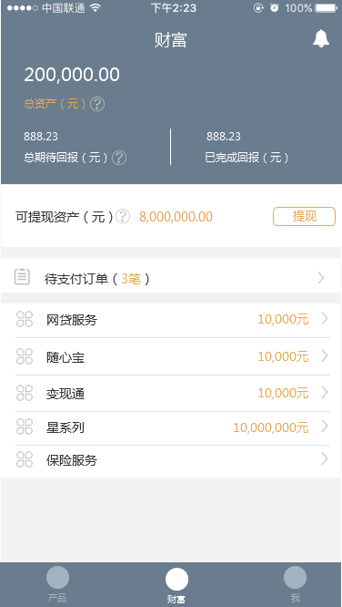

|  |  |  |  |
| --- | --- | --- | --- |
| 序号 | 名称 | 类型/字段长度/必输 | 说明 |
| 1 | 财富 | 文字、链接 | 财富顶部资产布局变化   * 总金额（元）：可提现资产和再投产品之和   “？”点击提示文案：包含可提现资产   * 可提现资产（元）：所有存管渠道可提现总和   “？”点击提示文案：数据包含产品到期赎回、产品退款金额的总和   * 按钮：提现，有余额进入提现页   当存管账户为0时，点击按钮toast提示“可提现资产为0”，不能进入下一级页面 |

### 提现

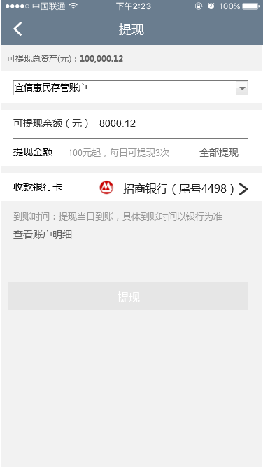 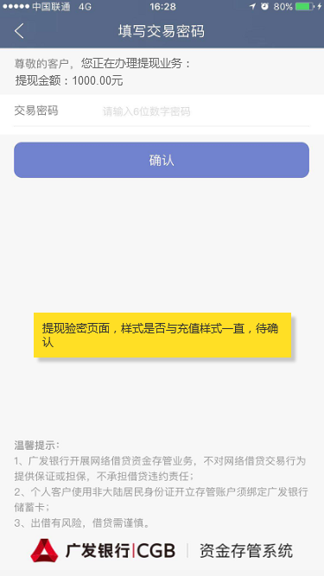

|  |  |  |  |
| --- | --- | --- | --- |
| 序号 | 名称 | 类型/字段长度/必输 | 说明 |
| 1 | 提现 | 文字、链接 | 标题：提现，左上返回上级页面 |
| 2 | 可提现总资产(元) | 文字 | 文案：可提现总资产（元）：100,000.12，金额数值获取可提现金额（惠民、宜人贷）   * 当只有一个账户是不显示此文字 * 当开通过个账户只有一个账户有出借记录时不显示此文字 * 当开通过多个账户且每个账户都余额时显示 |
| 3 | 宜信惠民存管账户 | 文字、链接 | 当开通多个存管户如果存管户都有提现余额默认选择惠民，如果惠民没可提现余额优先显示有余额的存管户（宜人贷） |
| 4 | 可提现金额（元） | 文字 | 显示当前账户可提现金额，当切换存管账户时此处联动变化 |
| 5 | 提现金额 | 文字 | * 提现金额 * 输入框提示文字：100元起，每日可提现3次（包括交易成功、处理中）。100、3后台参数配置 * 全部提现：点击输入框获取可提现金额 |
| 6 | 收款银行卡 | 文字、链接 | * 如果账户有余额用户没有开通存管户，此时收款银行卡为空当选择银行卡时，提示文案“去开户”，点击时有开户弹层     根据存管银行要求，即将跳转到存管银行页面，进行网贷资金存管账户开户。开户后可进行提现 |
| 7 | 查看账户明细 | 文字、链接 | 点击进入当前存管账户明细页面 |
| 8 | 到账时间 | 文字 | 文案：到账时间：提现当日到账，具体到账时间以银行为准。  此文案后台代码写死，避免紧急修改APP发版 |
| 9 | 提现 | 文字 | * 当提现输入框不为空时，按钮激活 * 当输入提现金额点击按钮时，  1. 当输入金额小于100元，点击按钮toast提示“提现100元起” 2. 当输入金额大于可提金额，点击按钮toast提示“超过当前可提余额”，同时输入框获取全部提现金额 3. 点击按钮判断——当前余额减掉输入提现的金额小于平台最小转出金额时toast提示，“剩余金额小于100元，请全部提现”，输入框填写可提现金额  * 参数正确点击按钮存管验密页面，页面广发提供提现新页面 |

#### 提现成功页面

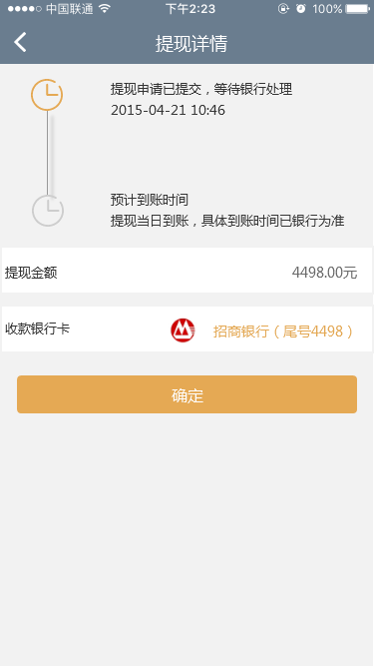

|  |  |  |  |
| --- | --- | --- | --- |
| 序号 | 名称 | 类型/字段长度/必输 | 说明 |
| 1 | 提现详情 | 文字、链接 | 标题：提现详情，左上返回上级页面（提现页面） |
| 2 | 详情 | 文字 | * 提现申请已提交，等待银行处理   时间获取当前操作时间，年月日 时分秒   * 预计到账时间   提现当日到账，具体到账时间已银行为准（文案后台代码给，便于紧急修改） |
| 3 | 提现金额 | 文字 | 提现金额，获取刚操作的提现金额 |
| 4 | 收款银行卡 | 文字 | 收款银行卡：logo 银行名称（尾号4400） |
| 5 | 确定 | 文字 | 点击按钮进入账户明细页面，从此页面进入账户也点击返回时返回到提现页面 |

#### 账户明细

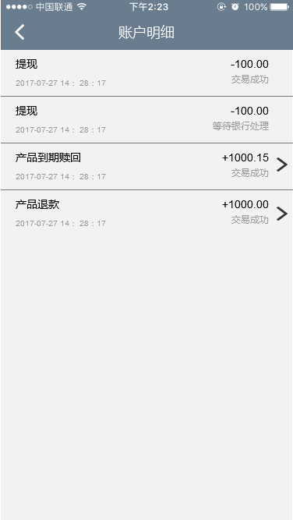

|  |  |  |  |
| --- | --- | --- | --- |
| 序号 | 名称 | 类型/字段长度/必输 | 说明 |
| 1 | 账户明细 | 文字、链接 | 标题：账户明细，左上返回上级页面（提现页面） |
| 2 | 列表 | 文字、链接 | * 明细状态：提现、产品到期赎回、产品退款 * 出入时间：年月日 时分秒（操作时间） * 交易状态：交易成功、交易失败、等待银行处理（对应后台处理中） * 金额：入+XXX元，出-XXX元 * 产品到期赎回、产品退款，跟产品相关的出入金点击进入对应的交易单详情页   交易失败金额增加到余额中  本次暂不做退款 |

#### 收款银行卡

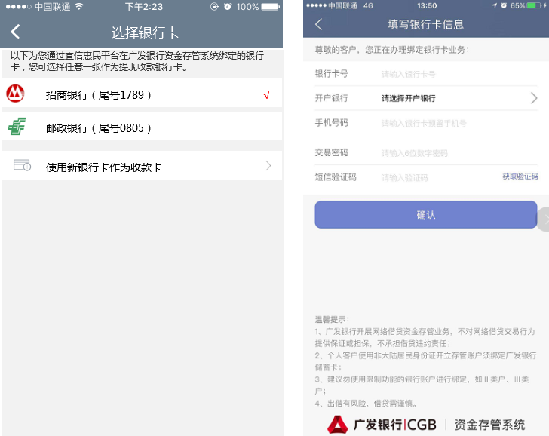 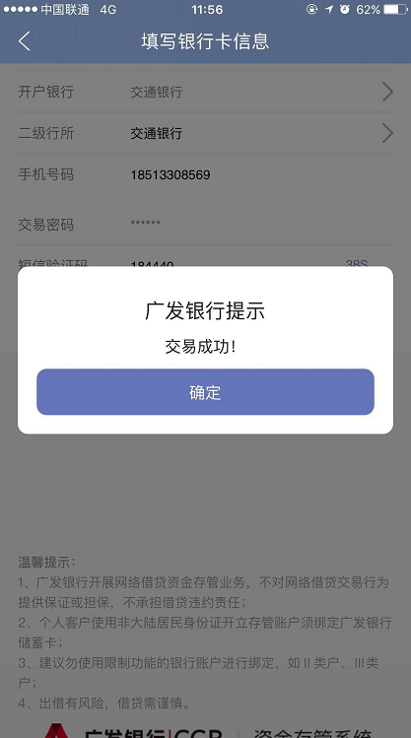

|  |  |  |  |
| --- | --- | --- | --- |
| 序号 | 名称 | 类型/字段长度/必输 | 说明 |
| 1 | 选择银行卡 | 文字、链接 | 标题：选择银行卡，左上返回上级页面 |
| 2 | 提示文字 | 文字 | 文案：以下为您通过宜信惠民平台在广发银行资金存管系统绑定的银行卡，您可选择任意一张作为提现收款卡。  如果是宜人贷黄字为宜人贷 |
| 3 | 银行卡列表 | 文字 | 显示在当前存款银行绑定的银行卡，如果要切换其它卡作为回款卡时，点击选中银行卡回到提现页面，使用当前选中银行卡作为提现卡 |
| 4 | 使用新银行卡作为收款卡 | 文字、链接 | 文案：使用新银行卡作为收款卡  点击进入广发填卡页面，添加成功回选择银行卡页面并选中改银行，点击返回时获取最后选中的提现收款银行卡 |

## 我—我的银行卡

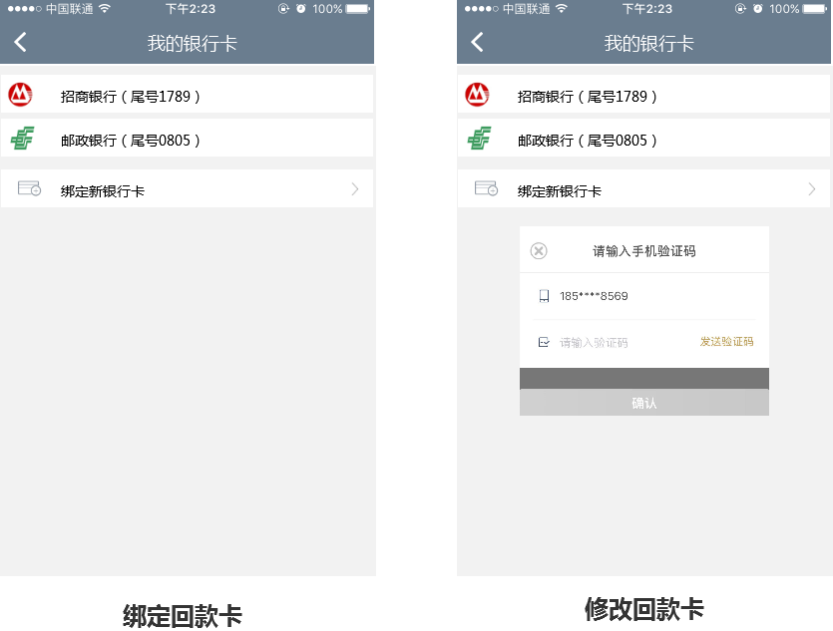

|  |  |  |  |
| --- | --- | --- | --- |
| 序号 | 名称 | 类型/字段长度/必输 | 说明 |
| 1 | 我的银行卡 | 文字、链接 | 标题为“我的银行卡”  删除顶部提示文案  底部链接文案“绑定新银行卡”点击进入广发填卡页面 |
| 2 | 切换银行卡 | 文字、链接 | 切换银行卡时逻辑同现有逻辑，点击需要验证码确认，确认后选择当前卡 |

# PC功能

## 我的财富

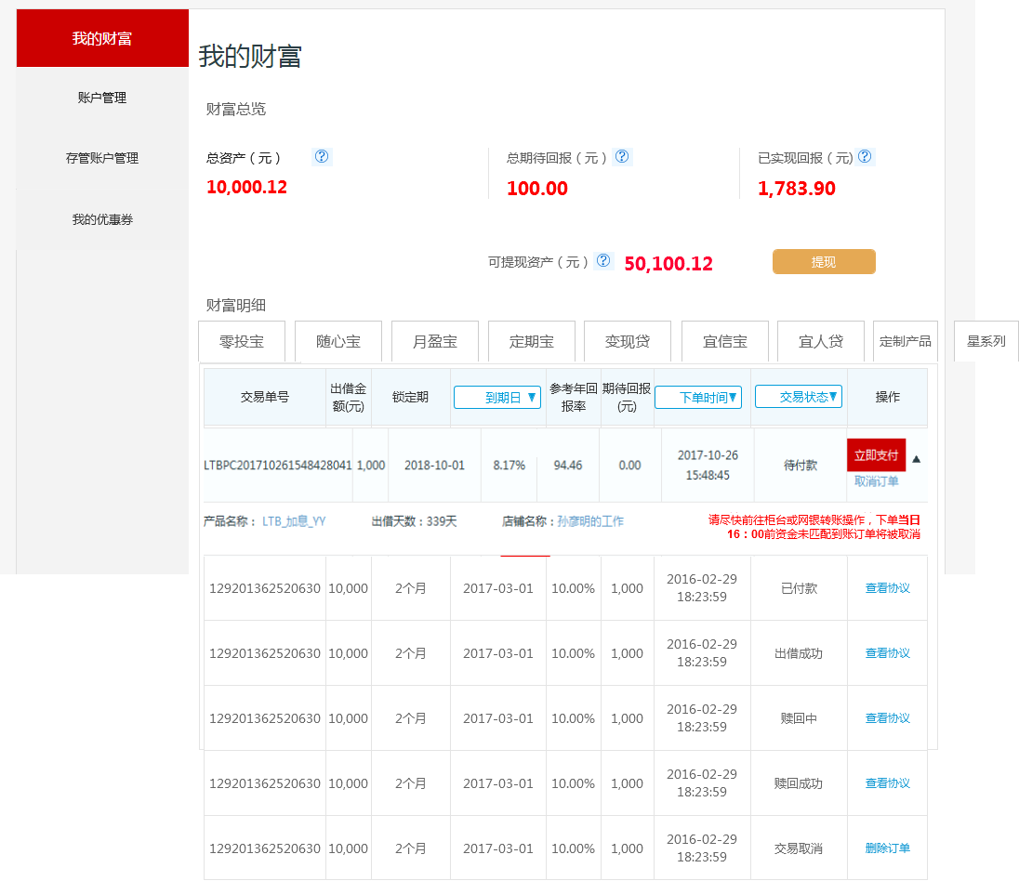

|  |  |  |  |
| --- | --- | --- | --- |
| 序号 | 名称 | 类型/字段长度/必输 | 说明 |
| 1 | 总资产 | 文字 | “？”提示文案：包含可提现资产 |
| 2 | 可提现金额 | 文字 | * 可提现金额（元），所有存管渠道可以现总和   “？”点击提示文案：数据包含产品到期赎回、产品退款金额的总和   * 按钮：提现，有余额进入提现页面   当存管账户为0时，点击按钮toast提示“可提现资产为0”。不能进入下一级页面 |

### 提现页面

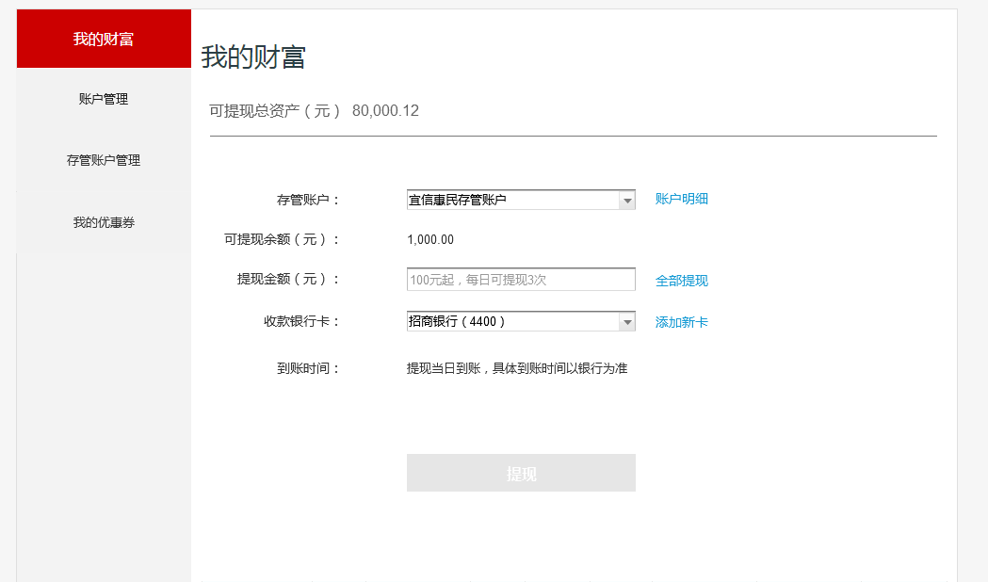

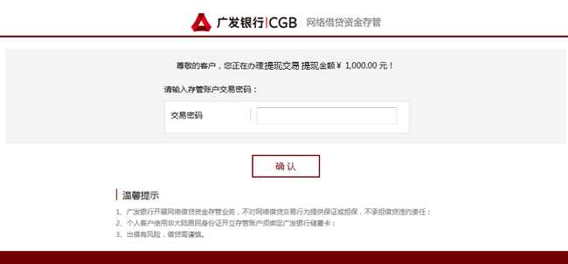

|  |  |  |  |
| --- | --- | --- | --- |
| 序号 | 名称 | 类型/字段长度/必输 | 说明 |
| 1 | 我的财富-提现页 | 文字 | 我的财富下副标题文案：可提现总资产（元），金额数值获取可提现金额（宜人贷、惠民）   * 当只有一个账户时不显示此文字 * 当开通多过个账户只有一个账户有出借记录时不显示此文字 * 当开通过多个账户且每个账户都出借时显示文案 |
| 2 | 存管账户 | 文字、链接 | 存管账户   * 当只开通一个存管户，如果有余额默认显示当前存管账户如：宜信惠民存管账户 * 当开通多个存管户如果存管户都有提现余额默认选择惠民，如果惠民没有可提前余额优先显示有余额的存管户 |
| 3 | 账户明细 | 文字、链接 | 点击进入明细列表 |
| 4 | 可提现余额（元） | 文字 | 获取当前存管户可提现金额，跟随存管账户联动变换存管提现余额 |
| 5 | 提现金额（元） | 文字 | * 输入框提示文字：100元起，每日可提现3次。100、3后台参数配置 * 全部提现：点击输入框获取可提现金额 |
| 6 | 收款银行卡 | 文字、链接 | * 如果账户有余额用户没有主动开通存管户，收款银行卡为空当选择银行卡时，   输入框提示文案：“请新增银行卡”  点击下拉款、新增链接时提示文案“去开户”，点击时有开户弹层    根据存管银行要求，即将跳转到存管银行页面，进行网贷资金存管账户开户。开户后可进行提现。   * 有银行卡时点击下拉框进行选卡 |
| 7 | 添加新卡 | 文字、链接 | 点击新增进入对应存管填卡页面 |
| 8 | 到账时间 | 文字 | * 提现当日到账，具体到账时间以银行为准 |
| 9 | 提现 | 文字链接 | * 当提现输入框不为空时，按钮激活 * 当输入提现金额点击按钮时，  1. 当输入金额小于100元，点击按钮toast提示“提现100元起” 2. 当输入金额大于可提金额，点击按钮toast提示“超过当前可提余额”，同时输入框获取可提金额 3. 点击按钮判断——当前余额减掉输入提现的金额小于平台最小转出金额时toast提示，剩余金额小于100元，请全部提现，输入框填写可提现金额  * 参数正确点击按钮存管验密页面，页面广发提供提现新页面 * 提现成功有弹层提示     标题：提现申请已提交  内容：提现当日到账，具体到账时间以银行为准  按钮：确定，点击进入明细页面 |

#### 添加新卡

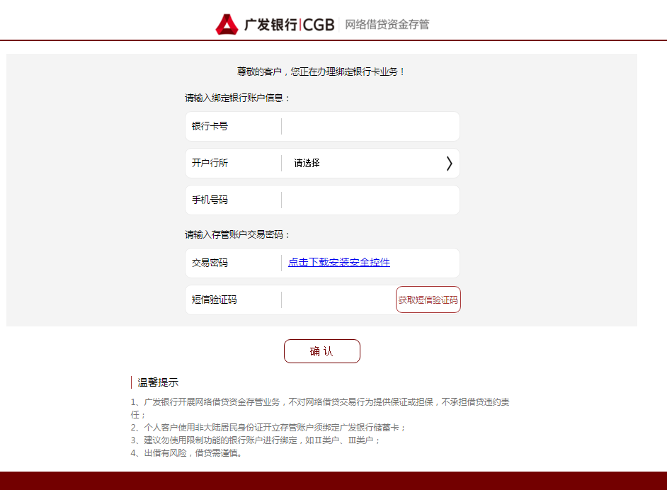

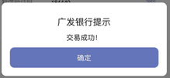

|  |  |  |  |
| --- | --- | --- | --- |
| 序号 | 名称 | 类型/字段长度/必输 | 说明 |
| 1 | 添加新卡 | 文字、链接 | 四要素鉴权、存管密码、验证码正确，当前页面弹交易成功弹层，点击确定 回到提现页面，收款银行默认选择当前添加的银行 |

#### 账户明细

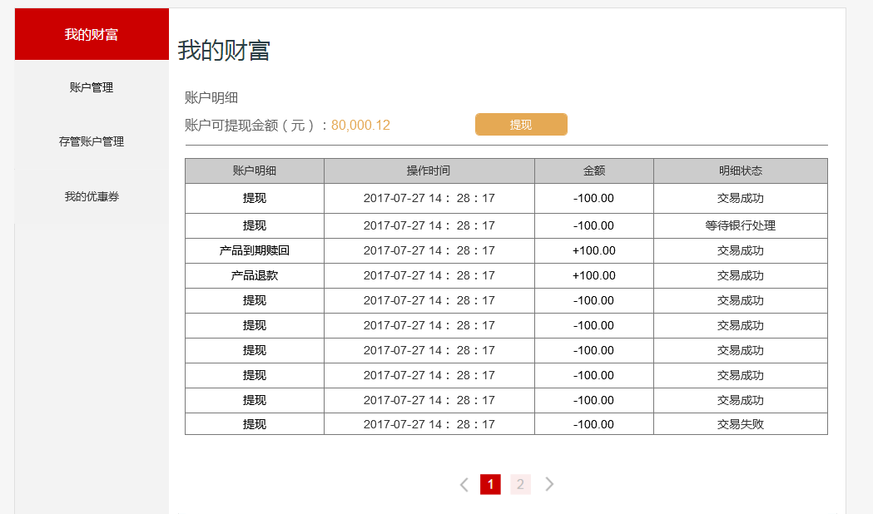

|  |  |  |  |
| --- | --- | --- | --- |
| 序号 | 名称 | 类型/字段长度/必输 | 说明 |
| 1 | 副标题 | 文字 | 账户明细 |
| 2 | 账户可提现金额（元） | 文字、链接 | 账户可提现金额（元），数值获取当前存管户可提现的金额  提现：点击进入提现页面， |
| 3 | 列表 | 文字、链接 | 账户明细：提现、产品到期赎回、产品退款  操作时间：年月日 时分秒  金额：入+XXX元，出-XXX元  明细状态：交易成功、交易失败、等待银行处理（对应后台处理中）  操作：产品到期赎回、产品退款，跟产品相关的出入金点击进入对应的交易单详情页，其它没有操作的为空  本次暂不做退款 |
| 4 | 分页 | 文字、链接 | 10条数据一页，规则样式同现有页面 |

## 账户管理--绑定银行卡

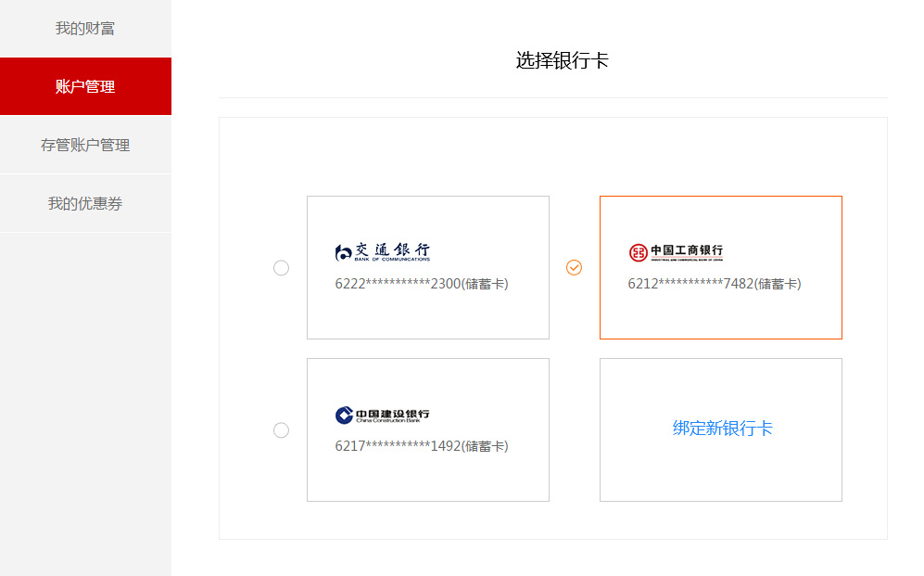

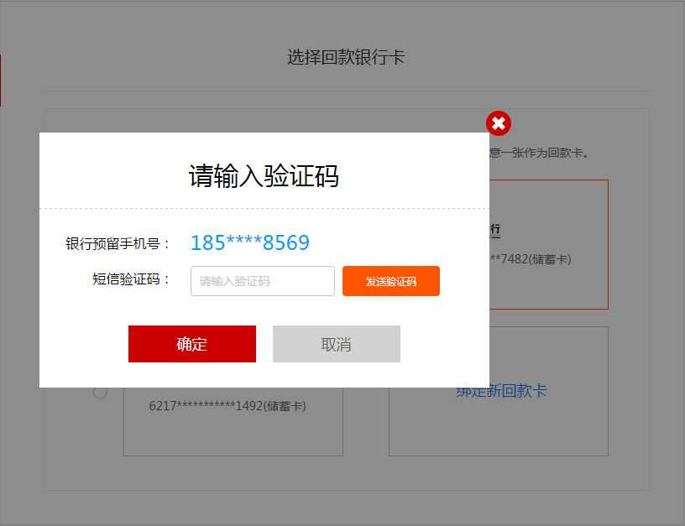

|  |  |  |  |
| --- | --- | --- | --- |
| 序号 | 名称 | 类型/字段长度/必输 | 说明 |
| 1 | 选择银行卡 | 文字 | 标题文案“选择银行卡” |
| 2 | 绑定新银行卡 | 文字、链接 | 链接文字“绑定新银行卡”，点击跳转到对应存管绑卡页面 |
| 3 | 更改银行卡 | 文字 | 更改银行卡逻辑同线上逻辑，需要数如验证码然后更改成功 |

# Wap功能

## 我的财富

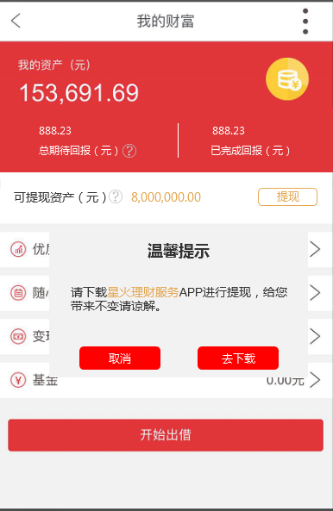

|  |  |  |  |
| --- | --- | --- | --- |
| 序号 | 名称 | 类型/字段长度/必输 | 说明 |
| 1 | 顶部修改 | 文字 | 顶部样式修改 |
| 2 | 可提现资产 | 文字、链接 | * 总金额（元）：可提现资产和再投产品之和   “？”点击提示文案：包含可提现资产   * 可提现资产（元）：数据包含：产品到期赎回成功、产品退款成功的金额之和   “？”点击提示文案：数据包含产品到期赎回成功、产品退款成功和充值成功未提现金额的总和   * 点击提示弹层提示 * 温馨提示   请下载星火理财服务APP进行提现，给您  带来不便请谅解。  取消：关闭弹层  去下载，进入应用市场 |

# 理财师APP

Push消息提醒

|  |  |  |  |
| --- | --- | --- | --- |
| 分类操作 | push内容 | Push | 备注 |
| 用户提现push | ${userName }从${accountName}存管账户提现${amount }元，账户当前存管账户余额${balance }元。  说明${balance }：为用户提现后当前存管账户剩余金额 | 实时通知 | 只push，理财师自己提现不给发 |

# 短信

|  |  |  |  |
| --- | --- | --- | --- |
| 分类操作 | 短信内容 | 线上模板号 | 测试模板号 |
| 产品到期赎回短信  （零投宝、定制产品） | <星火>您购买的“${custName}”将于${year}年${month}月${day}日到期赎回。款项已到达您的存管账户余额，请登录星火金服进行提现。 |  |  |
| 月盈宝回款通知（月盈宝） | <星火>您购买的“${custName}”第${docNo}期，将于今日回款，款项已到达您的存管账户余额，请登录星火金服进行提现。 |  |  |
| 提现短信 | <星火>您于${year}年${month}月${day}日从${accountName}存管账户提现${amount}元至${comName}(${docNo})账户中，请关注银行到账信息。 |  |  |

变量说明：

${custName}——产品名称， 如：月盈宝（36期）

${year}年${month}月${day}日—— 如：2018年9月3日

第${docNo}期——月盈宝回款期数， 如：第3期

${accountName}——对应存管渠道， 如：宜信惠民或宜人贷

提现${amount}元——提现金额， 如：提现1012.32元

${comName}(${docNo})账户中——银行名称（尾四位），如：工商银行（7766）账户中